密级：秘密

**客车公共服务平台**

**需求规格说明书**

**企业管理**

**2013年5月**

**变更历史**

|  |  |  |  |  |
| --- | --- | --- | --- | --- |
| 版本 | 变更日期 | 修改者 | 变更内容 | 审核 |
| V0.1 | 2012-8 | 赵晶 | 生成文档 |  |
| V1.1 | 2012-12 | 何哲 | 修改文档 |  |
| V1.2 | 2013-05 | 乔鑫 | 修改文档 |  |
|  |  |  |  |  |
|  |  |  |  |  |
|  |  |  |  |  |
|  |  |  |  |  |
|  |  |  |  |  |

### 企业管理

#### 组织添加

|  |  |  |  |
| --- | --- | --- | --- |
| 功能编号 |  | 功能名称 | 组织添加 |
| 功能需求描述 | 添加组织 | | |
| 优先级 | 高 | | |
| 输入项 |  | | |
| 输出项 |  | | |
| 功能处理过程 | 1. 点击“添加”按钮； 2. 录入车厂信息； 3. 录入信息时需要选择组织类型（车厂）； 4. 当选择类型为“车厂”时需要录入车厂的车辆品牌； 5. 只有平台管理员才可选择组织类型为车厂； 6. 选择添加组织时通过右侧组织树选择添加的组织的上级组织； 7. 点击“确定”按钮，确定添加； 8. 添加车厂。 | | |
| 数据表描述 |  | | |
| 性能要求 |  | | |
| 接口 |  | | |
| 备注 |  | | |

1. 流程图



1. 输入输出要求

* 输入项

|  |  |  |  |
| --- | --- | --- | --- |
| **字段名称** | **字段要求** | **数据来源** | **备注** |
| 企业编号 | 必填项 | 手工录入 |  |
| 企业名称 | 必填项 | 手工录入 |  |
| 企业类型 | 必填项 | 下拉框，默认车厂 |  |
| 企业简称 | 必填项 | 手工录入 |  |
| 组织类型 | 必填项 | 下拉框 |  |
| 车辆品牌 | 必填项 | 下拉框 |  |
| 网址 | 可填项 | 手工录入 |  |
| 企业地址 | 可填项 | 手工录入 |  |
| 所属省 | 必填项 | 下拉框 |  |
| 所属市 | 必填项 | 下拉框 |  |
| Email | 可填项 | 手工录入 |  |
| 邮编 | 可填项 | 手工录入 |  |
| 企业经营许可证 | 可填项 | 手工录入 |  |
| 联系人 | 可填项 | 手工录入 |  |
| 传真 | 可填项 | 手工录入 |  |
| 联系电话 | 可填项 | 手工录入 |  |
| 企业简介 | 可填项 | 手工录入 |  |

新增和编辑页面如下图：

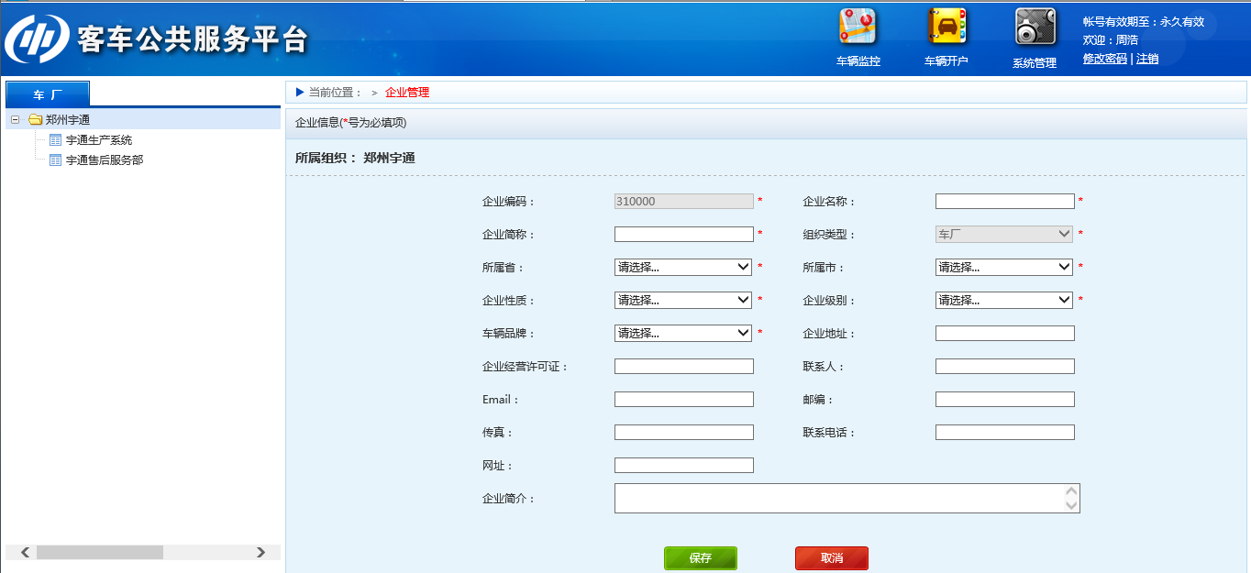

* 输出项

添加成功失败标识

1. 界面要求

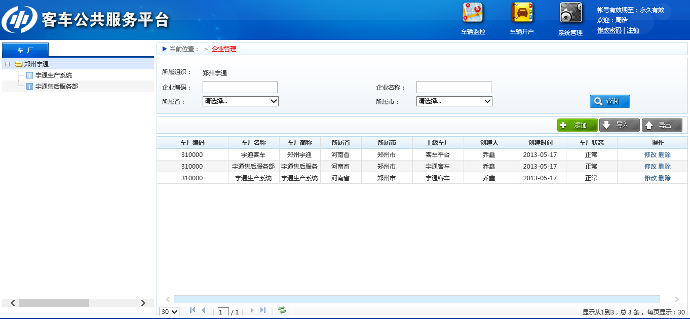

* 登录用户为平台管理员时
* 可选择添加组织的类型为：车厂；
* 选择添加组织类型为车厂时需要设置车辆品牌；
* 登录用户为车厂时
* 选择添加下属组织时，车辆品牌默认使用车厂的车辆品牌；

#### 车厂删除

|  |  |  |  |
| --- | --- | --- | --- |
| 功能编号 |  | 功能名称 | 车厂用户添加 |
| 功能需求描述 | 添加车厂用户 | | |
| 优先级 | 高 | | |
| 输入项 |  | | |
| 输出项 |  | | |
| 功能处理过程 | 1. 选择车厂，点击“删除”按钮 2. 确定删除，判断该车厂下是否有下属企业，有下属企业不允许删除车厂 3. 判断该车厂下是否有未交付并且已注册车辆，有则不允许删除 | | |
| 数据表描述 |  | | |
| 性能要求 |  | | |
| 接口 |  | | |
| 备注 |  | | |

1. 流程图
2. 输入输出项
3. 界面要求

点击企业列表中“删除”按钮时，弹出二次确认按钮，如下图：

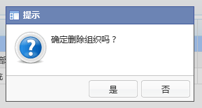

* 判断该车厂下是否有下属企业，有下属企业不允许删除车厂
* 判断该车厂下是否有车辆，有车辆不允许删除车厂
* 判断该车厂下是否有未交付并且已注册车辆，有则不允许删除